# 第六次实验报告

计卓2101 王彬

第六次实验分为MNIST手写数据集的学习和Iris三分类问题的求解。我们首先介绍MNIST手写数据集识别的过程。

## MNIST手写数据集识别

该实验基于华为MindSpore-1.7.0库，使用LeNet-5网络结构神经网络进行深度学习。我们的实验在华为云上进行了运行，最终我们的准确率可以达到0.98347，基本符合预期。

LeNet-5网络结构通过多轮卷积层、降采样层后，对于得到的结果再进行全连接后，再输出。我们尝试在代码中构建LeNet-5的网络结构，并且对其进行多次前向的卷积和池化。我们的代码如图1 LeNet-5建构代码所示。

图1 LeNet-5建构代码

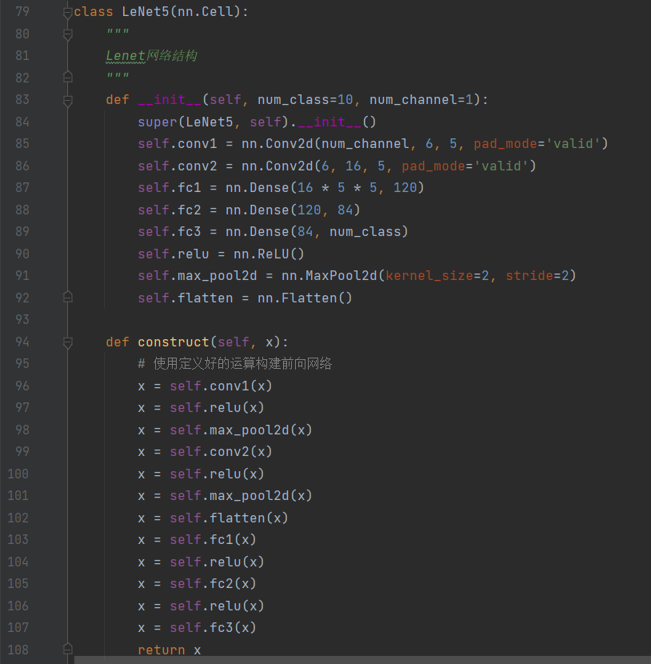

之后，我们对于MindSpore库中所支持的各类操作进行调用与训练即可。原代码在提交文件夹下“mnist_experiment.py”下，测试结果如下图2所示。

图2 MNIST测试结果

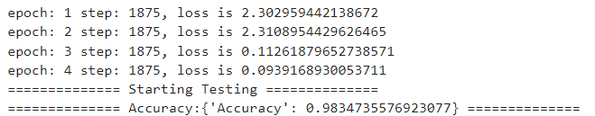

## 鸢尾花三分类问题

鸢尾花三分类则是一个传统机器学习的问题。我们将构建一个Softmax回归模型，对于鸢尾花的种类进行预测。

我们首先下载数据集（Iris.data，http://archive.ics.uci.edu/ml/machine-learning-databases/iris/）。数据集共有4个属性和分类结果，我们将数据集根据8:2的比例区分训练集和测试集，并按照题目所给提示进行按部就班的填空。如图3所示，我们将题目中空出的Todo-List均进行了填写，本题完整代码见压缩包内“yuanweihua_experiment.py”。

图3 鸢尾花预测实验的填写状况

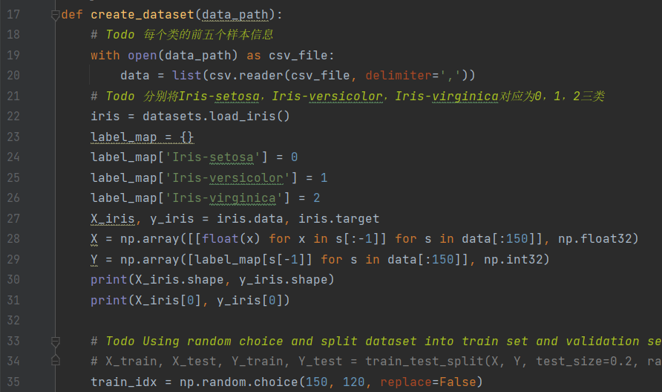

我们依然在华为云上使用MindSpore-1.7.0进行训练。训练结果如图4所示，我们的预测准确率为0.96667，最终损失率为0.1822，基本达成题目所给要求。

图4 鸢尾花预测实验结果

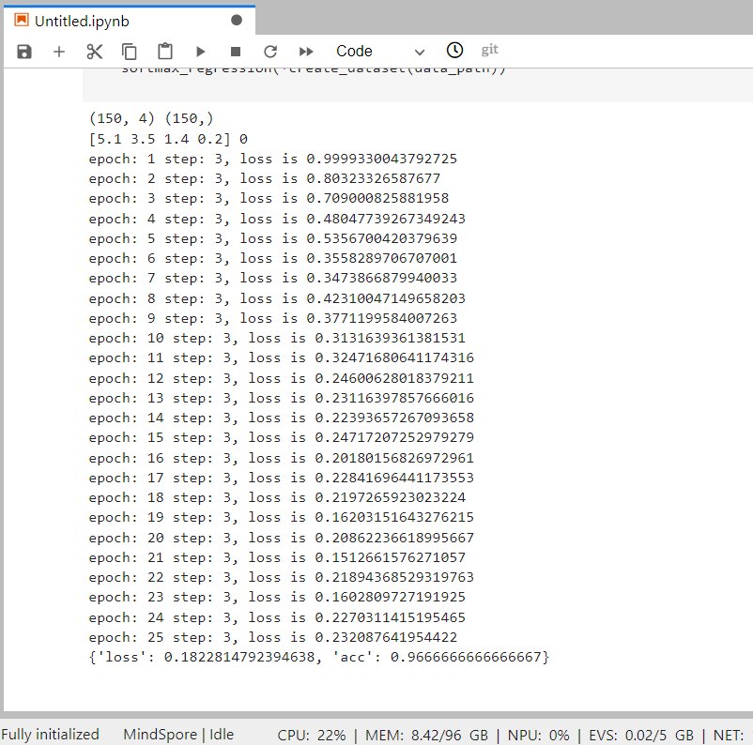

综上所示，我们完成了第六次实验的两组代码完成。我们的代码运行正确，且均高于实验预期的0.95的准确率。完整代码详见提交文件夹“第六次实验代码”下的“mnist_experiment.py”和“yuanweihua_experiment.py”。